Specifičnosti gajenja crnog luka
Na osnovu podataka FAO-a, manji prosečan prinos crnog luka, od 37 evropskih država koje su obuhvaćene statistikom, imaju samo tri države (Estonija, Litvanija i Crna Gora)
Prosečan prinos crnog luka u Srbiji veoma je nizak. Postignuti prinos od 70 t/ha u Gospođincima 2006. godine dokazuje da postoji mogućnost da se prinosi kod nas povećaju, uz primenu savremene tehnologije proizvodnje.
Dve su proizvodnje crnog luka:
lukovice i mladi luk.
Lukovice se proizvode iz:
• arpadžika (ozima i prolećna sadnja)
• semena - direktna setva (dominira prolećna setva)
• rasada (uglavnom u tipu srebrnjaka, na manjim površinama)
U daljem tekstu biće opisana prolećna direktna setva crnog luka.
Izbor parcele i preduseva za gajenje
Crni luk ima slabo razvijen korenov sistem koji je slabije usisne i prodorne moći te je vrlo važno da zemljište bude dobre strukture i rastresito. Uspeva na srednje lakim do srednje teškim zemljištima dobre strukture i plodnosti, kao i neutralne Ph reakcije 6,8-7,5.
Preporuke:
• Parcele sa visokim nivoom podzemnih voda nisu pogodne, jer prevlaženost zemljišta onemogućava pripremu zemljišta za setvu u rano proleće, kvalitet lukovica je slabiji, a i veći je napad patogena koji smanjuju prinos i kvalitet.
• Na izuzetno peskovitim i poroznim zemljištima proizvodnja je rizična zbog oscilacija vlažnosti i najčešće niskog sadržaja hraniva.
• Parcele treba da su bez mikrodepresija, u kojima se zadržava voda.
• Za gajenje crnog luka ne koristiti parcelu gde su korišćeni: atrazin, pivot, sencor, sulfoniluree...
• Za gajenje luka birati čiste parcele, nezakorovljene.
• Ne đubriti stajnjakom parcelu namenjenu za setvu luka, nego pod predkulture luku.
• Izbegavati setvu crnog luka na parceli gde je u prethodnih 3-4 godine gajen ili druge kulture iz familije lukova (beli luk ili praziluk).
Obrada zemljišta
Osnovnu obradu zemljišta obaviti što ranije u jesen, na dubinu od 25-30 cm. Potom izvršiti ravnanje i grubu pripremu zemljišta za setvu, time se postiže da se u prolećnom periodu manje gazi i sabija zemljište. Predsetvena obrada obavlja se germinatorom - „tvrda postelja, a mek pokrivač", u jednom, eventualno, dva prohoda.
Izbor sorte/hibrida
Izbor diktira tržište. Domicilno tržište traži okrugle lukove belog mesa, žuto-braon ovojnih listova, tankog vrata lukovice i prečnika 40-70 mm. Hibridi crnog luka za skladištenje moraju imati visok sadržaj suve materije, veliku čvrstinu glavice i ovojnih listova zbog mehanizovane žetve i manipulacije u skladištu.
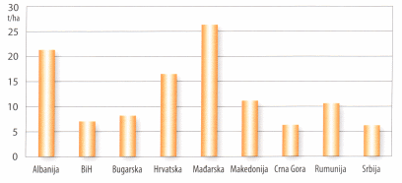
Šema 1. Prinosi crnog luka u okolnim zemljama (izvor FAO STAT 2006. godine)
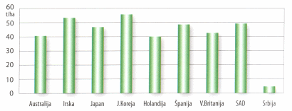
Šema 2. Prinosi u Srbiji i u vodećim zemljama u proizvodnji crnog luka (izvor FAO STAT 2006. godine)
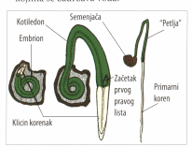
Slika 3. Šema klijanja i nicanja crnog luka.
Ishrana
Korenov sistem luka je slabe usisne i prodorne moći, te zahteva dovoljne količine lakopristupačnih hraniva u zoni korenovog sistema.
Crni luk sa 10 t usvaja 40 kg N, 15 kg P2Os i 60 kg K20 po hektaru. Normu đubrenja odrediti na osnovu analize plodnosti zemljišta:
Vreme unošenja hraniva moramo uskladiti sa dinamikom rasta i razvoja crnog luka:
• do faze tri prava lista crni luk usvaja vrlo malo hraniva. Biljka se hrani iz rezerve semena i razvija sekundarni korenov sistem. Dovoljne količine fosfora su bitne za razvoj korenovog sistema.
• Intenzivan porast nadzemne mase je u vremenu od tri prava lista pa do početka formiranja glavice, zahtevi za hranivima se povećavaju. Naročito važno obezbeđenje azotnih hraniva koja omogućavaju pravilan rast i razvoj lisne mase koja će asimilacijom obezbediti hranu za formiranje kvalitetne lukovice. Crni luk bolje reaguje na nitratnu formu azota ( NO3}. Za đubrenje crnog luka birati azotna đubriva sa nitratnim oblikom azota tj. minimum 50% treba da je u toj formi.
• Dve trećine planirane količine fosfora i kalijuma uneti pre setve i oko 20-25% azota. Ostatak se daje u nekoliko prihranjivanja, počev od početka intenzivnog porasta nadzemne mase. Azotna đubriva primenjivati do početka formiranja lukovice, jer bi u periodu formiranja glavice smanjio sadržaj suve materije, a time i kvaliteta lukovice.
• Poželjno je da kalijum bude u formi K2 S04 {kalijum sulfat), jer luk ima povećane zahteve za sumporom.
• Koristiti đubriva obogaćena mikroelementima, a prihranjivanje crnog luka najbolje je izvoditi vodotopivim đubrivima zajedno sa navodnjavanjem.
Setva
Seme je sitno, dijametra 2-3 mm. Ovakvo seme zahteva precizne i namenske sejalice. Vezano za setvu, preporučuje se:
• Ujednačena dubina setve: 1,5 do 2,0 cm. Duboka setva iznuruje klicu i određen broj biljaka pri klijanju i nicanju propada, a povećava se i napad patogena. Plitka setva nosi opasnost da biljka pri nicanju, usled specifičnog nicanja (petlja), izbaci korenčić izvan zemljišta i takve biljke padaju.
• Sklop zavisi od karakteristika hibrida -preporuka semenskih kuća. Generalno, potrebno je ostvariti sklop: 600.000- 700.000 biljaka/ha, što se postiže 3,0-3.3 setvene jedinice od 250.000 semenki.
• Koristiti seme tretirano fungicidima i inticidima, kao i pilirano seme.
• Koristiti pneumatske sejalice za preciznu setvu sitnog semena (Gaspardo, Nodet...} Setva se obavlja na gredice, na kojoj je zasejano 5-9 redova sa podjednakim razmakom između redova ili se usejava 6 redova tri dvorede trake ili 8 redova u četivoredne trake, čime se postiže bolje provetravanje useva, rubni efekat i povoljan vegetacioni prostor,
• Uspostavljanje boljeg kontakta između semena i zemljišta postiže se valjcima kojise nalaze iza setvenog ulagača.
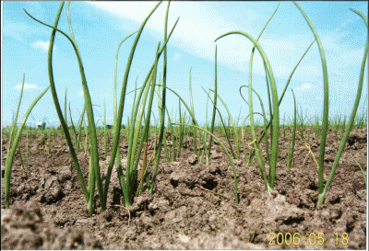
Slika 4. Početak formiranja lisne mase.
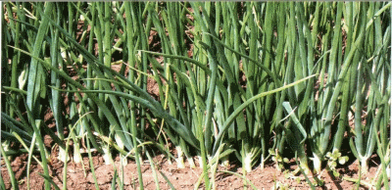
Slika 5.Početak formiranja lukovica.
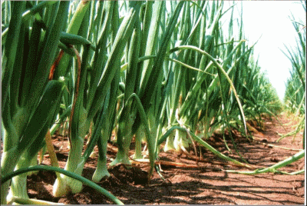
Slika 6.Faza formiranja lukovica.
Navodnjavanje
Proizvodnja crnog luka direktnom setvom ne može se ostvariti bez navodnjavanja, Setveni sloj je veoma plitak -1.5-2,0 cm, pa se brzo isušuje. Ovaj sloj mora se održati važnim, što se ostvaruje malim normama zalivanja (10 mm). Velike norme navodnjavanja, ili pljuskovite kiše mogu stvoriti pokoricu koja otežava, ili onemogućuje nicanje,ili da tek iznikle biljke „podigne", odvoji korenov sistem od zemljišta ispod pokorice.
Nakon formiranja prvog pravog lista pa do faze 3-4 prava lista, primarni klicin korenak odumire, a razvija se sekundarni korenov sistem. Norma zalivanja se kreće od 10-15 mm. Ova faza razvoja luka je kritična:
• zbog prevlaženosti biljčice će formirati plitak i slabo razvijen korenov sistem;
• Nedostatak vlage izaziva propadanje biljaka, jer je korenov sistem razvijen u površinskom sloju zemljišta.
U fazi od 3-4 prava lista pa do početka formiranja glavice, zalivne norme se kreću od 20 do 25 mm vodenog taloga.
Najveće zahteve za vodom crni luk ima u periodu formiranja glavice. Taj period je obično propraćen i visokim temperaturama. Usled zemljišne i atmosferske suše, biljka povlači vodu iz listova i ubrzava zrenje. Prvo se javlja žućenje vrhova listova. U toj fazi proces je reverzibilan, odnosno, pravilnim navodnjavanjem ovaj proces se može zaustaviti i povratiti. Ukoliko se pojave ovakvi simptomi biljke treba prihraniti folijarno sa kalcijumom (disbalans vodnog režima izaziva i disbalans usvajanja Ca) i pravilno navodnjavati. Ukoliko dođe do nekroze vrhova listova, proces postaje ireverzibilan i nikakvim kasnijim merama ne možemo uticati na njega. Na nekrotiranom delu lista se mogu razviti sekundarni patogeni - gljive iz roda Fusarium i Botrvtis.
Sa navodnjavanjem treba prekinuti kad biljke pokažu prve znakove zrenja (omekšavanje vrata lukovice).
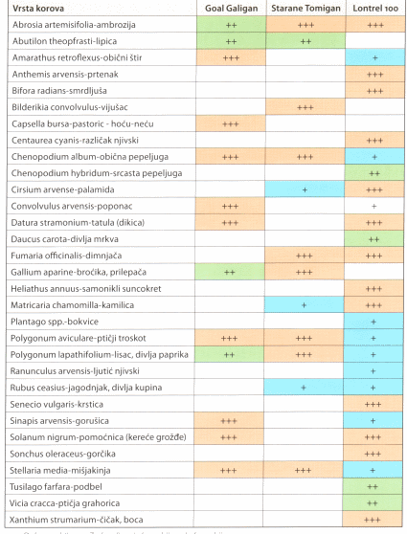
Tabela 1. Efikasnost herbicida u crnom luku.
+++ Dobro suzbija; ++ Zadovoljavajuće suzbija; + Loše
Zaštita od korova, bolesti i štetočina
Zaštita od korova
Crni luk je slabe kompetitivne moći tako da korovi mogu da smanje prinos i kvalitet crnog luka, a u ekstremnim slučajevima i da unište usev. Preporuke:
• Nakon setve, a pre nicanja se može primeniti herbicid na bazi pendimetalina (Stomp 330-E; Zanat 330-E) u dozi 5 l/ha. Vreme primene treba približiti momentu nicanja biljaka da bi imali što duži efekat zaštite.
• Iznikle korove pre nicanja luka, možemo tretirati totalnim herbicidom na bazi glifosata (Boom efekt, Clinic, Glifosav, Glitotal i dr.) u dozi od 5 l/ha.
• Nakon nicanja biljaka pa do faze dobro razvijenog prvog pravog lista ne treba tretirati herbicidima zbog fitotoksičnosti. Nakon toga širokolisne jednogodišnje korove tretirati preparatima na bazi oksifluorfena (Goal, Galigan i dr.) ili flurok-sipir-meptila (Tomigan 250-EC; Starane 250) u zavisnosti od vrsta korova.
Preparate na bazi oksiflurofena (Goal i Galigan) ne koristiti dva dana pre i posle navodnjavanja ili padavina da bi luk mogao da formira karakterističnu voštanu prevlaku na listovima koja ga štiti od fitotoksičnog dejstva ovog preparata. Ukoliko je voštana prevlaka slaba može doći do prolaznih fitotoksičnih efekata u vidu deformacije i diskoloriteta listova. Najranije sa ovim preparatom možemo ići kada je prvi pravi list dužine najmanje 3 cm u maksimalnoj dozi od 0.3 l/ha. Može se primeniti nekoliko puta u razmacima; kasnije se doza može povećati, ali ne preko 0.6-0.7 l/ha.
Preparat na bazi fluroksipir-meptila (Tomigan 250-EC; Starane 250) treba korisiti najranije kad i Goal ili Galigan. U kasnijim fazama razvića može se u ekstremnim slučajevima koristiti do 0.8 l/ha. Ovaj preparat takođe izaziva prolaznu fitotoksiju na usevu u vidu gubljena turgora i poleganja lišća.
U slučajevima zakorovljenosti palamidom (Cirsium spp.) ili gorčikom (Sonchus spp.) primenjuje se preparat na bazi klorpiralida (Lontrel 100 i dr.). Najranija primena je u fazi dobro razvijenog prvog lista u dozi 0.7 l/ha, a kasnije u dozi 1,0 l/ha. Ukoliko je usev zakorovljen palamidom mora se tretirati u split aplikaciji 2-3 puta sa punom dozom preparata jer jedino na taj način suzbijemo palamidu.
Za suzbijanje travnih korova postoji širok spektar preparata (Fusilade forte, Select super, Agil i dr.) i preporučuje se split tretman da se ne bi dopustilo korovima da oduzimaju hranu i vodu usevu luka.
Zaštita od bolesti
Najbolja zaštita je preventiva. Ukoliko se dosledno sprovodi tehnologija proizvodnje crnog luka, napad patogena će biti umnogome smanjen.
Oboljenja luka prouzrokovana gljivama:
1. Bela trulež -
Sclerotium cepivorum
Polifagna gljiva koja napada veliki broi biljaka. Razvija se tokom cele vegetacije kao i u skladištu. Preventivne mere : pravilna agrotehnika umnogome smanjuju intenzitet napada.
2. Trulež glavice crnog luka -
Botrytis allii i Botrytis cinerea
Može pričiniti veoma velike štete. Botntis napada lukovice kako u polju, tako i u skladištima i prouzrokuje propadanje lukovica. Lisne forme ovog patogena napadaju lisnu masu i smanjuju fotosintezu te smanjuju i prinos. Patogen prezimljava _ zemljištu te je plodored jedna od najznačajnijih preventivnih mera. U skladište unositi samo zdrave i dobro osušene glavice, a u skladištu vlažnost održavati na nivou koji sprečava razvoj patogena.
3. Lisna forma botritisa -
Botrjtis squamosa
Javlja se u vidu beličastih pega na listovima sa oreolom svetlozelene boje, vrhovi listova postaju braon, nekrotiraju i izumiru. Pored već nabrojanih preventivnih mera za Botrvtis spp. Može se suzbijati i fungicidima tkz. botricidima.
4. Plamenjača luka-
Peronospora destructor
Jedna od najštetnijih oboljenja crnog luka kod nas. Prvi simptomi se javljaju kao blede ili žućkaste ovalne pege, kasnije patogen sporuliše i javlja se sivkasta prevlaka. Pege nekrotiraju i spajaju se tako da lišće izgleda kao spaljeno i dolazi do značajnog gubitka lisne mase. Patogen se spušta i u glavicu i takva glavica propada. Patogen prezimljava u arpadžiku, izvodnicama, samonicima te su oni nosilac patogena za sledeću sezonu. Uništavanje samonika i sadnja zdravog arpadžika i izvodnica su vrlo značajne preventivne mere. Ukoliko do bolesti dode na raspolaganju nam je velika paleta fungicida (kontaktni i sistemika) koji uspešno suzbijaju ovu bolest.
5. Crna pegavost lista luka -
Alternaria porri
U poslednje vreme pričinjava velike štete u proizvodnji. Na lišću se javljaju žućkaste izdužene koncentrične pege koje kasnije postaju nekrotične i na njima se razvija crna sporonosna masa. Održava se na biljnim ostacima, arpadžiku i izvodnicama, te je zdrav sadni materijal, plodored i uklanjanje samonika i žetvenih ostataka, vrlo značajno. U slučaju napada sprovodi se hemijska zaštita fungicidima.
6. Bakterioze i viroze crnog luka
Najznačajnija je preventivna primena fitosanitarnih mera. Bakteriozna trulež može pričiniti štete pri neadekvatnim uslovima skladištenja.
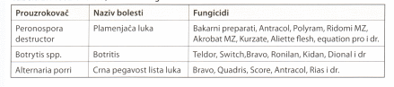
Tabela 2. Prouzrokovao, bolesti i fungicidi
Zaštita od štetočina
1. Zemljišne štetočine: gundelji-larve su grčice (Scarabaeidae); skočibube-larve su žičari (Elateridae) i podgrizajuće sovice (Noctuideae). Suzbijanje se vrši granulisanim insekticidima. Najbolji i najefikasniji način je primena insekticida zajedno sa setvom. Sejalice su opremljene depozitorima i insekticid se polaže ispod ili sa strane semena. Primenjuju se sledeći granulisani insekticidi: Forcei.5; Foxim, Galition i dr.
2. Lukova muva (Hylemia antiqua) - Pojedinih godina nanosi velike štete usevima. Prvi let se uočava krajem aprila, početkom maja. Larve se ubušuju u vlažno stablo luka i zbog toga lišće žuti i vene. Druga generacija leti početkom jula, a eventualno treća krajem avgusta. Primena zemljišnih insekticida smanjuje napad, jer se uništavaju lutke koje prezimljavaju u zemljištu. Kasnije se suzbija primenom insekticida.
3. Lukova lisna buva (Trioza brassicae) - Karakterističan simptom su narandžasta jaja pričvršćena dugom dlakastom drškom za lisku. Larva se fiksira za lisku i sisa sokove, a listovi se vrlo karkteristično uvijaju. Plodored smanjuje intenzitet napada a suzbijanje se vrši primenom insekticida.
4. Lukov rilaš {Ceuth.orrynch.us saturalis) - Larve se ubušuju u unutrašnjost liske i tu se hrane. Simptomi su slični kao kod lisnih minera. Odrasli koji prezime hrane se rano u proleće i suzbijaju se u vreme dodatne ishrane u toplim prolećima.
5. Tripsi - Na lukovima se javljaju dve vrste tripsa: Cvetni trips (Frankliniella occidentalis) i duvanov trips (Thrips tabaci). Razvija u našim uslovima 8-12 generacija godišnje. Najčešće se nalazi u rukavcima listova na prelazu liski u lisno stablo. Cesto se istovremeno mogu naći sva tri stadijuma: jaja, larve i imago. Hrani se sisanjem biljnih sokova te su simptomi slični simptomima lisne forme botritisa. Oštećenja koja pravi su „otvorene kapije" za ulazak patogena u biljku. Zbog mesta na kom se nalaze suzbijanje je vrlo teško. Od insekticida deluju piretroidi, Actara, Confidor, Mospilan ili njihove kombinacije.
Zaštita od prorastanja lukovica u skladištu
Tretira se preparatima na bazi malein hidrazida (Royal, Fazor) koji deluju kao retardanti za zaustavljanje prorastanja, odnosno klijanja crnog luka u skladištu. Tretira se u početku zrenja odnosno, kad počinje poleganje nadzemne mase, a ima još dovoljno zelene mase koja obezbeduje usvajanje preparata. Koristi se u dozi od 12.5 l/ha, a ukoliko neposredno posle tretmana padne kiša potrebno je ponoviti prskanje sa 6,0 l/ha.
Napomena:
Uz folijarnu primenu insekticida i fungicida OBAVEZNO SE KORISTE OKVAŠIVAČI, odnosno sredstva koja smanjuju površinski napon vode i omogućavaju bolju pokrivenost lisne mase preparatom (Extravon, Trend, Nonit i dr.)
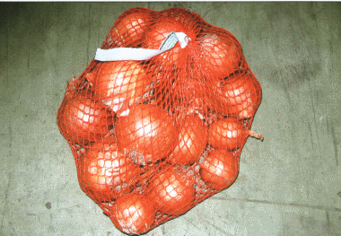
Slika 9. Pakovanje luka u klips vrećice.
Vađenje luka
Sa vađenjem se počinje kada 50% biljaka polegne, mada iskustvo govori da je bolje, ukoliko vremenske prilike to dozvoljavaju, sačekati da sva biljna masa polegne, da se vrat lukovice dobro zatvori i da lukovice sazru. Vađenje može biti mašinsko i ručno.
Najčešći slučaj je da se izvađene lukovice ostavljaju u trake, kako bi dozrele i osušile. Sledeća operacija je ručno kupljenje i odnošenje u skladište. Ukoliko su ovojni listovi dovoljno suvi i čvrsti, može se praktikovati potpuno mehanizovano vađenje i skladištenje lukovica.
preuzeto od:
Radivoj Nadlački,
direktor ZZ „ Gospođinci"

